История Георгиевской ленты
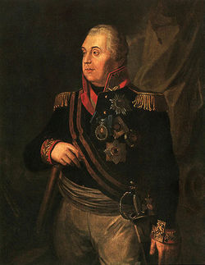
Георгиевская лента — биколор (двуцвет) оранжевого и черного цветов. Она ведет свою историю от ленты к солдатскому ордену Святого Георгия Победоносца, учрежденного 26 ноября 1769 императрицей Екатериной II. Эта лента с небольшими изменениями вошла в наградную систему СССР как "Гвардейская лента" - знак особого отличия солдата. Ею обтянута колодка очень почетного «солдатского» ордена Славы.
Черн ый цвет ленты означает дым, а оранжевый - пламя. Георгиевские ленты занимают наиболее почетное место в ряду многочисленных коллективных наград (отличий) частей Российской армии.
Орден Георгия был учрежден в 1769 году. По статусу он давался только за конкретные подвиги в военное время "тем, кои… отличили себя особливым каким мужественным поступком или подали мудрые и для нашей воинской службы полезные советы". Это была исключительная воинская награда. Георгиевский орден был разделен на четыре класса. Первая степень ордена имела три знака: крест звезду и ленту, состоящую из трех черных и двух оранжевых полос, которая носилась через правое плечо под мундиром. Вторая степень ордена также имела звезду и большой крест, который носился на шее на более узкой ленте. Третья степень - малый крест на шее, четвертая - малый крест в петлице.
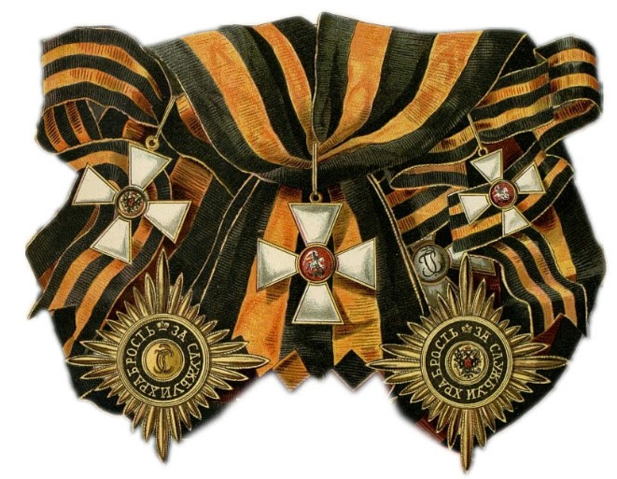
В 1806 году в русской армии были введены наградные Георгиевские знамена. В навершии знамени помещался Георгиевский крест, под навершием повязывалась черно-оранжевая Георгиевская лента со знаменными кистями шириной в 1 вершок (4,44 см). В 1855 году, во время Крымской войны, темляки георгиевских цветов появились на наградном офицерском оружии. Золотое оружие как род награды было не менее почетно для русского офицера, чем орден Георгия.
Черно-оранжевые цвета Георгиевской ленты стали в России символом военной доблести и славы.
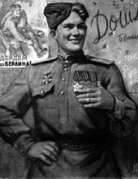
В годы Великой Отечественной войны, продолжая боевые традиции русской армии, 8 сентября 1943 года был учрежден орден Славы трех степеней. Его статут так же, как и желто-черная расцветка ленты, напоминали о Георгиевском кресте. Затем георгиевская лента, подтверждая традиционные цвета российской воинской доблести, украсила многие солдатские и современные российские наградные медали и знаки.
2 марта 1992 года Указом Президиума Верховного Совета РСФСР "О государственных наградах Российской Федерации" было принято решение о восстановлении российского военного ордена Святого Георгия и знака отличия "Георгиевский крест".
В Указе Президента Российской Федерации от 2 марта 1994 года сказано: "В системе государственных наград сохраняются военный орден Святого Георгия и Знак отличия - "Георгиевский Крест".
Георгиевская лента сегодня
В наше время появилась интересная традиция, связанная с этим древним символом. Молодежь, в преддверии праздника День Победы, повязывает "георгиевку" на одежду в знак уважения, памяти и солидарности с героическими русскими солдатами, отстоявшими свободу нашей страны в далекие 40-е годы.
Акцию придумала к 60-летию Победы Наталья Лосева — сотрудник информационного агентства «РИА Новости». Организаторами акции являются «РИА Новости» и РООСПМ «Студенческая община».
Акция начинается с распространения волонтёрами среди населения небольших отрезков лент, по форме и цвету идентичных Георгиевской ленте. По условиям акции ленточку необходимо прикрепить на лацкан одежды, повязать на руку, на сумку или на антенну автомобиля. Целью данного мероприятия является «создание символа праздника», «выражение нашего уважения к ветеранам, дань памяти павшим на поле боя, благодарность людям, отдавшим все для фронта».
Если ты носишь Георгиевскую ленточку – это значит, ты помнишь и гордишься.
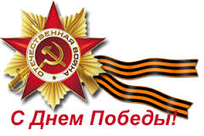
Носи ее достойно, не позорь память своих предков!!!

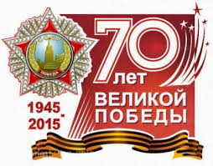
Помните!
Через века, через года — помните!
О тех, кто уже не придет никогда, —
помните!
Памяти павших будьте достойны!
Вечно достойны!
Люди!
Покуда сердца стучат, — помните!
Какою ценой завоевано счастье, —
Пожалуйста, помните!
Детям своим расскажите о них,
чтоб запомнили!
Детям детей расскажите о них,
чтобы тоже помнили!

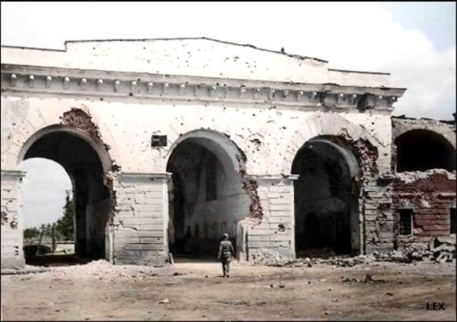
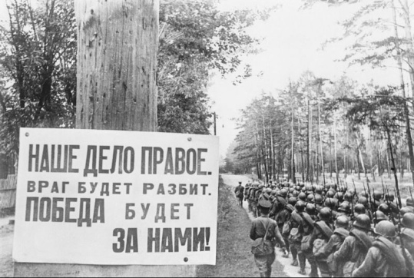
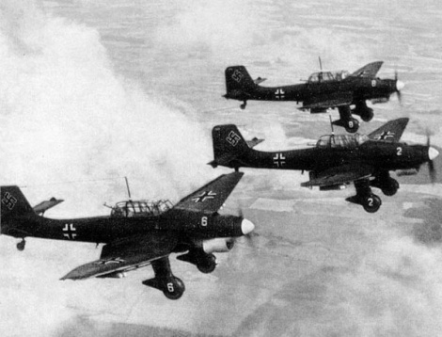
22 июня 1941 года в 4 утра без объявления войны фашистская Германия и её союзники напали на Советский Союз. Части Красной армии были атакованы немецкими войсками на всём протяжении границы. Бомбардировкам подверглись Рига, Виндава, Либава, Шауляй, Каунас, Вильнюс, Гродно, Лида, Волковыск, Брест, Кобрин, Слоним, Барановичи, Бобруйск, Житомир, Киев, Севастополь и многие другие города, железнодорожные узлы, аэродромы, военно-морские базы СССР, осуществлялся артиллерийский обстрел пограничных укреплений и районов дислокации советских войск вблизи границы от Балтийского моря до Карпат. Началась Великая Отечественная война.
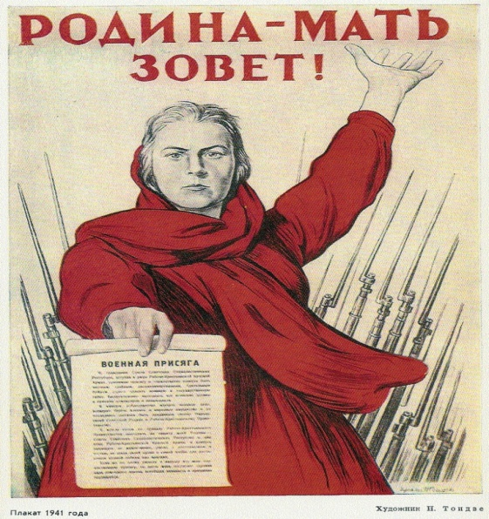
Тогда еще никто не знал, что в историю человечества она войдет как самая кровопролитная. Никто не догадывался, что советскому народу предстоит пройти через нечеловеческие испытания, пройти и победить. Избавить мир от фашизма, показав всем, что дух солдата Красной Армии не дано сломить захватчикам. Никто и предположить не мог, что названия городов-героев станут известны всему миру, что Сталинград станет символом стойкости наших людей, Ленинград — символом мужества, Брест — символом отваги. Что, наравне с мужчинами-воинами, землю от фашисткой чумы геройски станут защищать старики, женщины и дети.
Утром 22 июня московское радио передавало обычные воскресные передачи и мирную музыку. О начале войны советские граждане узнали лишь в полдень, когда по радио выступил Вячеслав Молотов. Он сообщил: «Сегодня, в 4 часа утра, без предъявления каких-либо претензий к Советскому Союзу, без объявления войны, германские войска напали на нашу страну».В тот же день был опубликован указ Президиума Верховного Совета СССР о мобилизации военнообязанных 1905-1918 годов рождения на территории всех военных округов. Сотни тысяч мужчин и женщин получали повестки, являлись в военкоматы, а потом отправлялись в эшелонах на фронт.

Битва под Москвой 1941-1942 гг.

Битва под Москвой состояла из двух этапов.
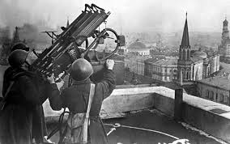
Первый этап – Московская стратегическая оборонительная операция: 30 сентября – 5 декабря 1941 г. Операция проводилась войсками Западного, Резервного, Брянского и Калининского фронтов. В ходе боевых действий в состав советских войск дополнительно были введены: управление Калининского фронта, управления 1-й ударной, 5-й, 10-й и 16-й армий, 34 дивизии и 40 бригад. Продолжительность операции — 67 суток.
Второй этап – Московская стратегическая наступательная операция: 5 декабря 1941 г. – 7 января 1942 г. Операция проводилась войсками Западного, Калининского и правого крыла Юго-Западного фронтов. С 24 декабря 1941 г. в операции участвовал Брянский фронт. В ходе боевых действий в состав войск дополнительно введены управления Брянского фронта, 39-й и 61-й армий, а также 22 дивизии и 11 бригад. Продолжительность операции – 34 дня

Сталинградская битва 1942-1943 гг.
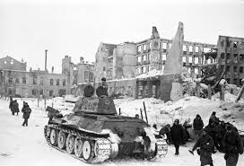
Сталинградская битва включала в себя два периода.
Первый период — Сталинградская стратегическая оборонительная операция — начался 17 июля и продолжался до 18 ноября 1942 г. Операция проводилась войсками Сталинградского (Донского), Юго-Восточного (Сталинградского) фронтов при содействии Волжской военной флотилии и Сталинградского корпусного района ПВО. В ходе боевых действий в состав советских войск дополнительно введены управление Юго-Восточного фронта, пять управлений общевойсковых армий и два управления танковых армий, 56 дивизий и 33 бригады. Продолжительность операции — 125 суток.
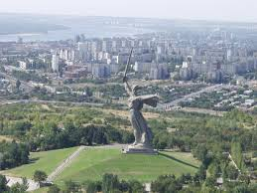
Второй период — Сталинградская стратегическая наступательная операция — проходил с 19 ноября 1942 г. по 2 февраля 1943 г. Операция проводилась войсками Юго-Западного, Донского, Сталинградского фронтов, а также левого крыла Воронежского фронта при содействии Волжской военной флотилии. В ходе боевых действий в состав советских войск дополнительно введены управления 1-й и 2-й гвардейских, 5-й ударной и 6-й армий, пять танковых и три механизированных корпуса, шесть бригад. Продолжительность операции — 76 суток

Курская битва 1943 г.
Битва состояла из двух этапов — оборонительного и наступательного.
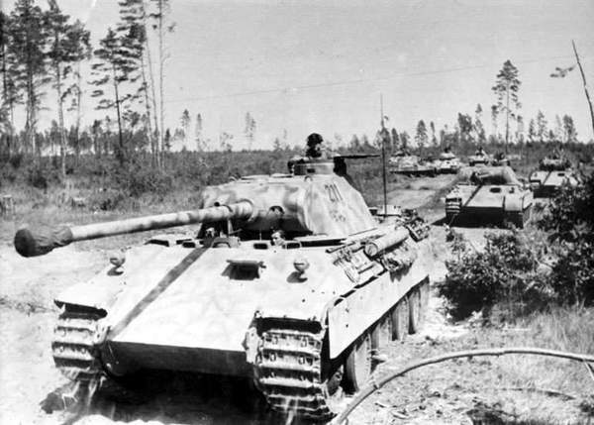
Первый этап — Курская стратегическая оборонительная операция: 5—23 июля 1943 г. Операция проводилась войсками Центрального, Воронежского и Степного фронтов. В ходе боевых действий дополнительно были введены управления Степного фронта, 5-й гвардейской, 27-й, 47-й и 53-й общевойсковых, 5-й гвардейской танковой и 5-й воздушной армий, пять танковых и один механизированный корпус, 19 дивизий и одна бригада. Продолжительность операции — 19 суток.
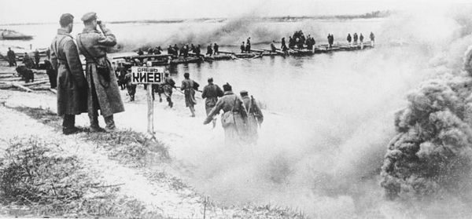
Второй этап — Орловская стратегическая наступательная операция («Кутузов»): 12 июля — 18 августа 1943 г. и Белгородско-Харьковская стратегическая наступательная операция («Румянцев»): 3—23 августа 1943 г. Первая операция проводилась войсками Брянского, Центрального фронтов и частью сил Западного фронта. В ходе наступления дополнительно были введены управления 11-й общевойсковой, 3-й гвардейской и 4-й танковой армий, пять танковых, один механизированный и один кавалерийский корпус, 11 дивизий. Продолжительность операции — 38 суток
Битва за Днепр 1943 г.
В течение августа – сентября 1943 г. Красная Армия разгромила немецкие войска на Левобережной Украине и в Донбассе. Советские войска вышли к Днепру в его среднем течении почти на 750-километровом фронте и, форсировав реку, захватили 23 плацдарма. Планы немецкого командования по стабилизации фронта на Днепре были сорваны. Одна из крупнейших стратегических операций Великой Отечественной и Второй мировой войн. Она проводилась войсками 1-го Белорусского и 1-го Украинского фронтов. В составе 1-го Белорусского фронта действовала 1-я армия Войска Польского. Продолжительность операции — 23 дня.
Берлинская стратегическая наступательная операция 1945 г.
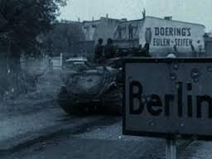
Операция проводилась с 16 апреля по 8 мая 1945 г. войсками 1-го и 2-го Белорусских, 1-го Украинского фронтов в целях овладения Берлином и выхода на Эльбу для соединения с войсками союзников.
В операции принимали участие Днепровская военная флотилия, часть сил Балтийского флота, 1-я и 2-я армии Войска Польского. Дополнительно были введены 28-я и 31-я армии. Продолжительность операции — 23 дня.
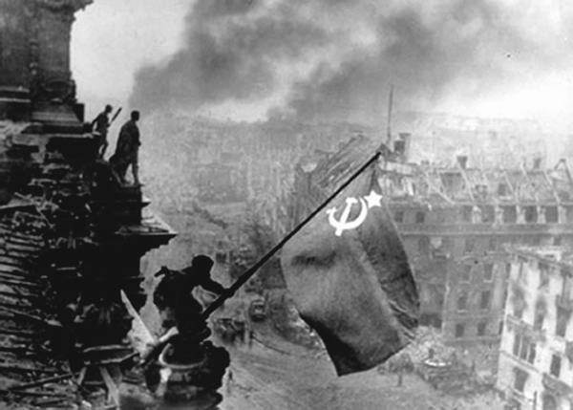
В ходе операции советские войска разгромили берлинскую группировку войск противника и штурмом овладели столицей Германии — Берлином. Развивая дальнейшее наступление, они вышли на реку Эльба, где соединились с американскими и английскими войсками. С падением Берлина и утратой жизненно важных районов Германия потеряла способность к организованному сопротивлению и вскоре капитулировала.

